金門轉廈門、武夷山、福州、泉州六日98.10.7

航空公司：復興航空（08：20櫃台集合，08：40報到）
（立榮航空航班06：45或11：20起飛）
出發日期： 98.11.14（星期六）GE207班機09：20起飛10：20扺達
～98.11.19（星期四）GE2082班機16：30起飛17：30扺達
報名日期：即日起~10月31號止；
報名時請繳交護照（6個月以上效期）、台胞證及訂金5,000元
參考航班：高雄09：20金門～廈門 ；廈門～金門高雄17：30

享用各地風味美食：餐標每人午、晚餐人民幣40元以上，
另郭敏能理事長招待大餐2頓。
武夷山－茶宴、文公宴。 福州－佛跳牆風味。 廈門－海鮮風味
購物站：不走購物站
貼心安排：全程無隨團攝影、每人每天一瓶礦泉水。
團費:大人19,000元。
包含：食、宿、交通、門票、200萬保險+3萬醫療+船票+碼頭清潔費
及港務稅+武夷山環保車 + 當地導遊 + 司機小費
單房差價： 2,800元.
16人成團（團體票需全票滿16人以上）
從第17人以上才可依人數退款：
65歲以上 -2,000元；2-12歲小孩 -1,000元

不含：領隊小費新台幣600元（含行李小費；大陸不需床頭小費）、
武夷山搭乘竹筏小費（每船6～8人共人民幣20元）
及護照費用及台胞證費用
名額︰33名,以報名先後為準,額滿為止

項目 | 費用 | 須備證件 | 工作天數
護照新辦（護照效期需未達6個月以上） | 1,300 | - 身分證正本  - 2吋彩色照片2張(白底彩色大頭照)  - 男生第一次辦需付退伍令  - 若有改過名字需戶籍謄本一份 | 6天
台胞證新辦、  過期換證  (含加簽一次) | 1,700 | - 身分證影本  - 護照影本  - 2吋彩色照片1張 | 7天
台胞證加簽  (單次) | 600 | 台胞證正本 | 3天

第一天 台灣金門～廈門武夷山
早上台灣五大機場搭乘飛機前往金門尚義機場，後前往水頭碼頭搭乘豪華客輪前往廈門東渡碼頭。
●千年古刹【南普陀寺】此寺廟建於明代永樂年間(1403-1424年)，明末（1628年）毀於 兵火。清康熙二十三年（1684年），靖海侯施琅將軍重建，寺院供奉觀音菩薩為主。
●中國第一條彩色觀光帶【環島路】以及和金門島遙遙相望的標誌性建築【中國廈門國際會議展覽中心】。

晚餐後搭乘飛機（約飛行35分鐘）飛往世界自然與文化雙重遺產－【武夷山名勝風景區】。
早餐：自理 午餐：中式合菜料理（餐標）40 晚餐：中式合菜料理40
住宿：建興大酒店或同級★★★★★

第二天 武夷山(天遊峰或大紅袍、九曲溪、玉女峰、武夷宮)
●專車前往【武夷山風景區】中部第一勝地【天遊峰】，峰頂上放眼四望九曲環碧，千峰飛山盡收眼底。
●午餐後前往九曲﹝碼頭﹞搭乘古樸﹝竹筏﹞沿【九曲溪】而下，沿溪欣賞36峰99岩108景，俗稱"三三秀水清如玉、六六奇峰翠插天"，尤其二曲溪畔的「玉女峰」，猶如出水芙蓉，秀麗動人。
●【武夷宮】是最古老的宮院，初建于唐，存有兩口龍井和萬年宮、三清殿。
●【仿宋古街】街頭建有石坊門，街尾構築了古門樓，古色古香，有宋代遺韻。
早餐：飯店內早餐 午餐：農家宴40 晚餐：茶宴40
住宿：建興大酒店或同級★★★★

第三天 武夷山(虎嘯岩、一線天) ++福州(五一廣場公園、福州中亭街)
●早餐後遊覽【虎嘯岩景區】，主要景點有一線天、樓閣岩、淩霄峰、石門岩和虎嘯岩等。所謂「虎嘯」：在虎嘯岩上有個巨洞每當山風掠過，該洞就會發出近似虎嘯之聲。《一線天》該處有一座巨岩覆蓋三個毗鄰的山洞，其頂有裂隙１００餘丈，寬不及１米。

下午搭乘旅遊列車（三層臥鋪，5.5小時）前往【福州】。
●遊覽【五一廣場公園】，廣場座落在城市中心占地面積4.5公頃。
●晚餐後夜遊【福州中亭街】，中亭街集購物、休閑、美食、文化、娛樂於一體。
早餐：飯店內早餐 午餐：中式合菜料理40 晚餐：佛跳牆風味40
住宿：福洲大酒店或同級★★★★

第四天 福州(西湖公園、林則徐紀念館) 莆田湄州島(天后宮湄州祖廟) 泉州塗門街
●早餐後遊覽【西湖公園】，是福州迄今爲止保留最完整的一座古典園林。占地面積爲42.51公頃，其中陸地面積12.21公頃，水面面積30.3公頃。
●前往【林則徐紀念館】參觀，內多石刻石像，建築古色古香，收藏有大量與鴉片戰爭和林則徐有關的文物資料。

●隨後前往【湄州】搭乘﹝渡輪﹞，參拜【湄州島】『天后宮湄州祖廟』，祖廟創建於『北宋』雍熙四年( 987年)。及【媽祖出生地】賢良港天后祖祠。

隨後專車前往泉州。
●晚餐後夜遊【泉州塗門街】，此街系集商貿、旅遊、文化等為一體的繁榮地段。
早餐：飯店內早餐 午餐：中式合菜料理40 晚餐：中式合菜料理40
住宿：華僑大酒店或航空酒店或同級★★★★

第五天 泉州(開元寺、南少林、海交館、閩臺緣博物館) 廈門
●早餐後，參觀福建省內規模最大的佛教寺院【開元寺】，在此可觀看到泉州古城的著名標誌建築【東西雙塔】。
●千年古刹【南少林】，始建于唐初的泉州少林寺是南少林武術的發祥地。
●中國唯一海上交通史展覽館【海外交通博物館】，該館設有 3個專題陳列館。
泉州灣古船陳列館，展出兩艘宋代海船的部分實物和宋元明清石、木、鐵三種材質的錨具以及各時代的海船模型等文物；
泉州宗教石刻陳列館，展出宋元時期外來宗教中的伊斯蘭教、印度教、基督教、摩尼教的墓碑、墓蓋、雕像、寺廟建築構件等300多件；
泉州外銷瓷陳列館，展出曆代從泉州港輸入國際市場的陶瓷器 500多件。該館還組織了泉州華僑史陳列。
後渚港的古船，已按1/10比例複制出模型，並提供給有關單位陳列及出國巡展。

驅車返回廈門。
早餐：飯店內早餐 午餐：廈門海鮮餐45 晚餐：郭理事長招待大餐
住宿：森海麗景酒店或閩僑賓館酒店★★★★★

第六天 廈門(鼓浪嶼、菽莊花園、鋼琴博物館)～金門台灣
●早餐後遊覽“海上花園”【鼓浪嶼】。參觀【菽莊花園】，它原爲臺灣富紳林爾嘉先生的私家花園，既有板橋林家花園的風貌，又具江南園林的韻采。園內的【鋼琴博物館】收藏著來自海內外的各式名貴鋼琴。
●遊覽鼓浪嶼島上的【別墅群】。

前往廈門東渡碼頭辦理通關手續，搭乘客輪返回金門。結束愉快的旅程。
早餐：飯店內早餐 午餐：郭理事長招待大餐 晚餐：敬請自理
住宿：可愛的家
- 行程內容順序僅參考，依當地旅行社做最後確定，本公司保留調整之權利，以團體出發前說明資料為準。

千路旅行社 交觀甲5789 品保中0169 陳善揚 0933-412-891

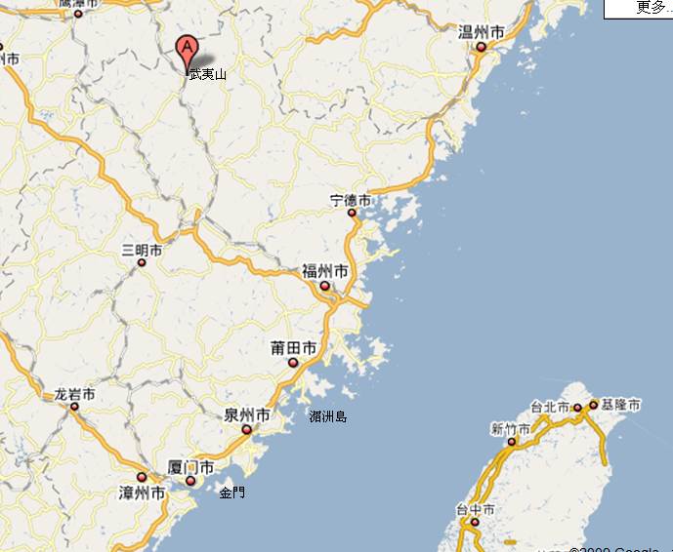
11月參考氣候資料
 | 武夷山 | 福州 | 廈門
平均最高氣溫 (攝氏度) | 20.0 | 22.5 | 23.5
平均最低氣溫 (攝氏度) | 11.9 | 17.6 | 15.8
降雨量 (毫米) | 53.8 | 96.6 | 39.1
降雨日數* | 5.3 |  | 3.5
日平均日照 (小時) | 4.8 |  | 6.0

